Question n°2 :

Le lien correspond à l’adresse du depository que je viens de créer.

Question n°3 :

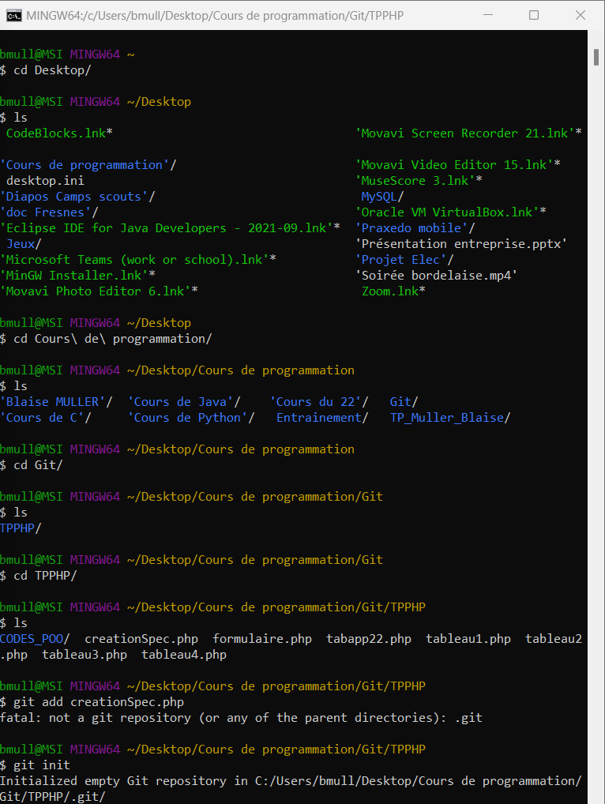

Question n°6 :

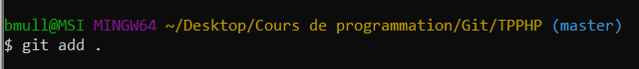

Question n°7 :

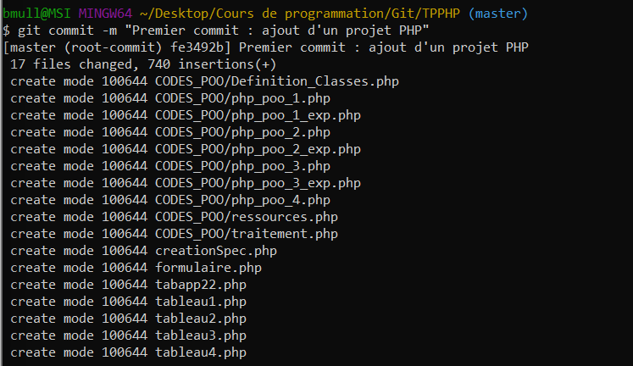

Question n°8 :



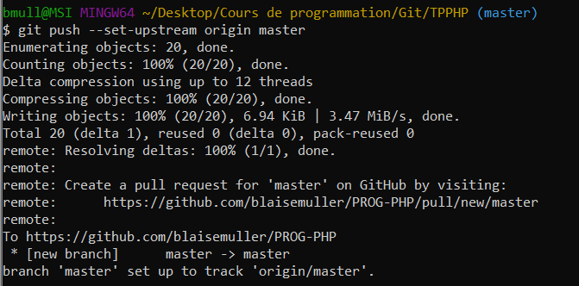Question n°9 :

Question n°10 :

On peut remarquer que tous les fichiers ont été envoyé dans le depository créée au début.

Question n°13 :

La commande Status sert à voir l’état des fichiers qui ont été ajoutés, modifiés ou supprimés dans la branche.

Question n°14 :

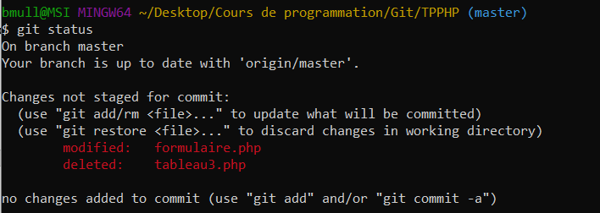

Question n°15 :

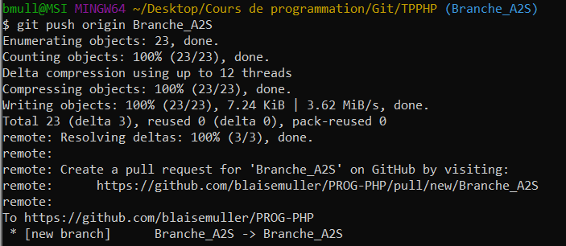

Question n°16 :

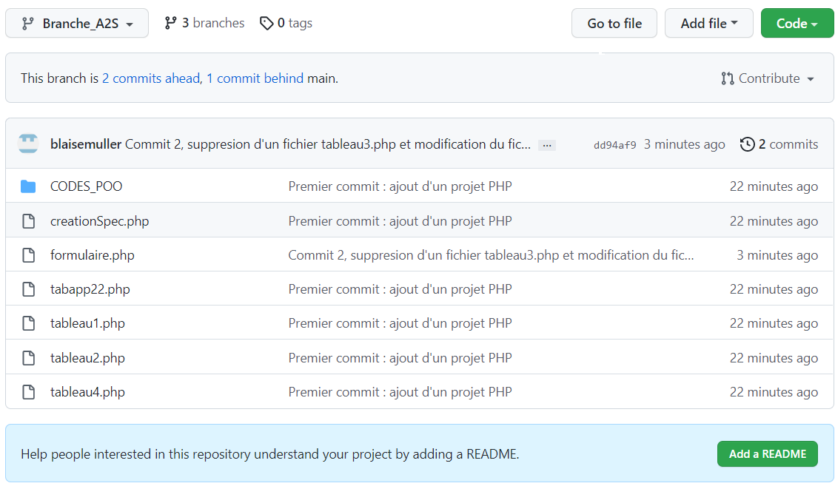

Question n°17 :

La commande git log permet de voir dans quelle branche nous sommes connectés, l’adresse url de cette branche ainsi que tous les commits qui ont été effectués avec les commentaires de ces derniers.

Question n°18 :

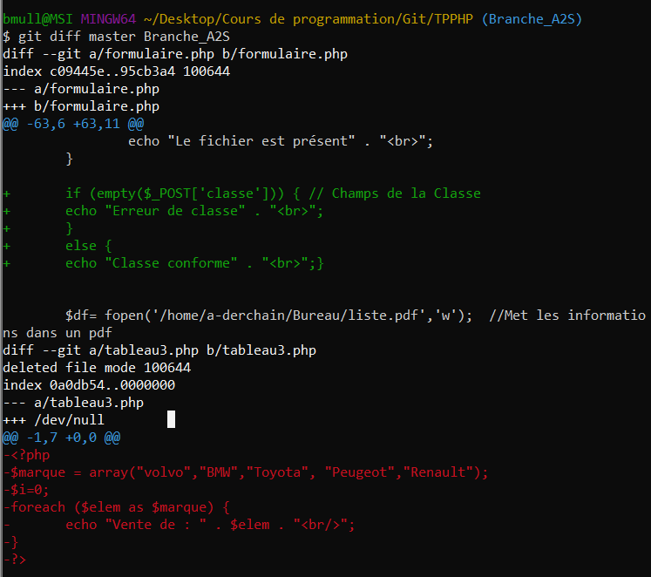

Question n°19 :

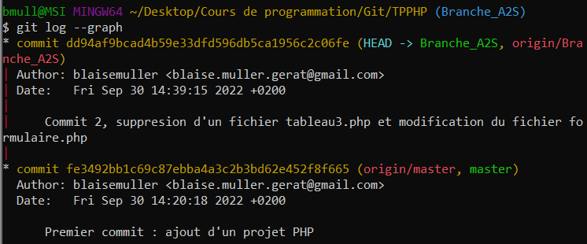

Question n°20 :

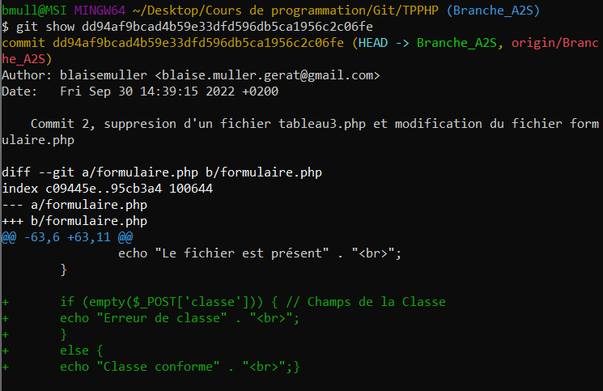

Question n°21 : 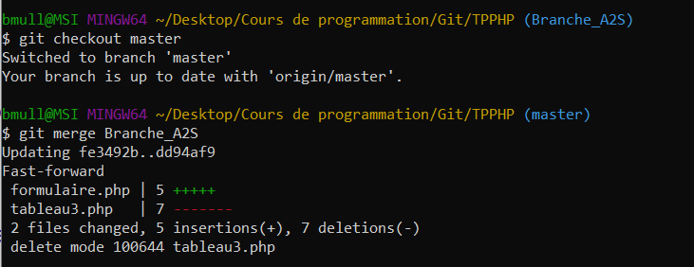

Question n°20 :

